ICS xx.xx
CCS
团体标准

T/PSC XXXX—2020
代替 T/PSC XXXX—201X

海洋环境安全保障平台标准体系
Standard system for marine environmental security platform
(征求意见稿)
XXXX-XX-XX 发布
XXXX-XX-XX 实施
中国太平洋学会 发布

目 次
前 言 1
1 范围 2
2 规范性引用文件 2
3 术语和定义 2
4 海洋环境安全保障平台标准体系结构 2
4.1 层次划分 2
4.2 编号 3
4.3 海洋环境安全标准体系结构架构图 3
5 海洋环境安全保障平台标准明细表 4
5.1 基础通用标准 4
5.2 海洋环境安全数据标准 4
5.3 海洋环境安全业务标准 5
5.4 海洋环境安全应用标准 9
6 海洋环境安全保障平台标准统计表 10
参考文献 11

前 言
本文件按照GB/T 1.1—2020《标准化工作导则 第1部分：标准化文件的结构和起草规则》的规则起草。
本文件由国家海洋信息中心提出。
本文件由中国太平洋学会归口。
本文件的主要起草单位：国家海洋信息中心、清华大学、国家海洋局北海预报中心、国家海洋局南海规划与环境研究院、北京辰安科技股份有限公司、自然资源部第一海洋研究所、自然资源部第二海洋研究所、武汉大学。
本文件的主要起草人：刘金、曹盛文、何隆、曹磊、吕憧憬、蒋冰、姜晓轶、相文玺、黄全义、张维、栗健、刘海洋、王宁、靳熙芳、马毅、赵明利、李明杰、杨秀中、宋占龙、孙丽娥、刘荣杰、王迪峰、罗年学、方志祥、赵前胜。

引 言
海洋环境安全在维护国家主权、安全和可持续发展中的作用日益突出，但目前，国家安全平台在海洋领域还是空白，建立海洋环境安全保障平台标准体系，研发国家海洋环境安全保障技术系统具有紧迫性和必要性。依托国家重点研发计划“海洋环境安全保障”专项，我国正在构建“海洋环境安全保障平台”，该平台是具有海洋环境安全信息综合集成与融合分析、海洋环境安全预警、风险管理和应急辅助决策等功能的大型综合信息系统，是国家安全平台的重要组成部分。本标准研究旨在形成完整的海洋环境安全保障平台标准体系，指导平台的设计、建设、运行管理和服务。
世界海洋大国高度重视海洋环境安全保障体系建设，美国在国土安全部下建有国家海洋安全平台，集成了海洋观测、综合研判、危机响应等功能；欧盟建立了地中海海洋安全决策支持系统，实现了全地中海海域安全事件的统一监管；英国和西班牙建有国家海洋环境安全技术系统，具备海洋风险分析、海洋突发事件应对处置等功能。但这些建设未形成标准体系，没有相关的国际标准可参考或引用。国内，有几个标准体系可供参考，如《海洋观测预报及防灾减灾标准体系》《海洋调查标准体系》《海域使用管理标准体系》，以及正在制定的《海洋信息化标准体系》，其中《海洋观测预报及防灾减灾标准体系》《海洋信息化标准体系》与本标准有一定相关性。
《海洋环境安全保障平台标准体系》系统性的梳理了“海洋环境安全保障”专项建设中参考和形成的数据产品、模型方法、系统建设及应用服务标准，也对后续发展进行了规划，促进了国家科技成果在科研院所、高校和相关企业的应用，有利于产学研融合发展。

海洋环境安全保障平台标准体系

1 范围
本文件规定了海洋环境安全保障平台标准体系的框架结构、标准明细表和统计表。
本文件适用于海洋环境安全保障平台的设计、建设、运行管理和服务，也可用于海洋环境安全相关标准制修订规划和计划。

2 规范性引用文件
下列文件中的内容通过文中的规范性引用而构成本文件必不可少的条款。其中，注日期的引用文件，仅该日期对应的版本适用于本文件；不注日期的引用文件，其最新版本（包括所有的修改单）适用于本文件。
GB/T 13016 标准体系表编制原则和要求

3 术语和定义

3.1
海洋环境安全 marine environment security
与人类生存、生产活动相关的海洋环境不被污染、不遭受严重破坏和威胁，从而保证海洋经济及人类安全处于可持续发展的良好运行状态。
注：海洋环境安全主要包括海洋自然环境、资源开发环境以及维权保障环境的安全。

3.2
海洋环境安全保障平台 marine environment security platform
以公共安全科技为核心，以信息技术为支撑，以海洋环境安全管理过程为主线，为常态下的日常安全管理和非常态下的海上环境安全事件应对提供服务的技术保障系统。

3.3
海洋环境安全保障平台标准体系 standard system for marine environment security platform
海洋环境安全保障平台设计、建设、运行管理和服务中各类标准按其内在联系形成的科学的有机整体。

4 海洋环境安全保障平台标准体系结构

4.1 层次划分
按照GB/T 13016的规定，结合海洋环境安全保障工作特点，海洋环境安全保障平台标准体系分为2个层次：
——第一层次为海洋环境安全保障平台基础通用标准，主要包含与海洋环境安全保障平台建设相关的术语、分类分级和编码；
——第二层次为第一层次的下位类，是海洋环境安全保障平台的专业门类，根据海洋环境安全保障平台建设、运维和服务，以及基于海洋环境安全保障平台的数据输入、分析计算、信息输出等功能型需求，分为数据产品、模型方法、系统建设和应用服务四个门类。

4.2 编号
海洋环境安全保障平台标准体系的编号由英文字母和数字组合而成，示意图如图1所示。
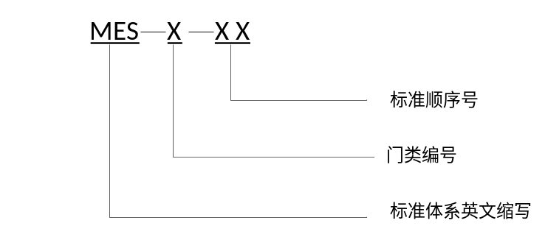
图1：海洋环境安全保障平台标准体系编号示意图
编号方法如下：
- 第一层次为海洋环境安全保障平台标准体系代码，采用“海洋环境安全”的英文首字母，为MES；
- 第二层次为门类编号，采用大写英文字母编号；
- 第三层次为标准顺序号，采用两位数字编号，从“01”开始升序赋值。

4.3 海洋环境安全标准体系结构图
海洋环境安全标准体系结构如图2所示。
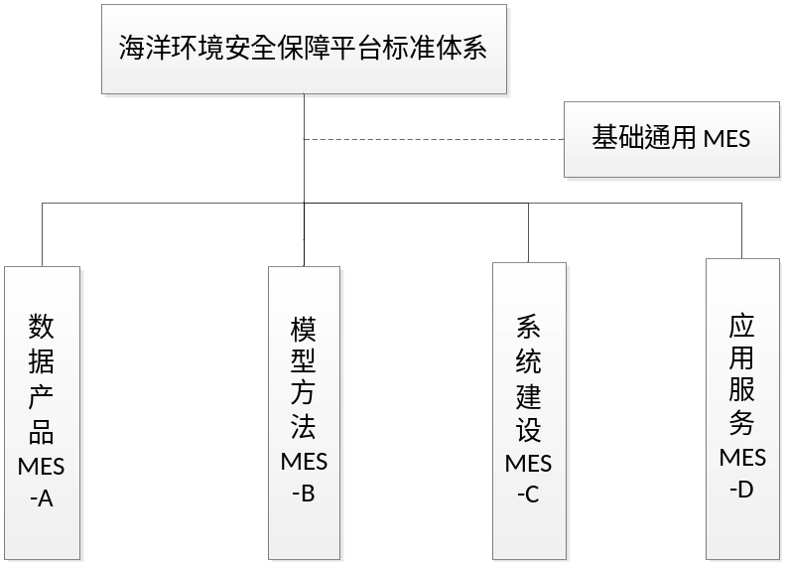
图2：海洋环境安全保障平台标准体系结构图

5 海洋环境安全保障平台标准明细表

5.1 基础通用标准
海洋环境安全保障平台基础通用标准包含基础性的术语、基础图式图例、分类分级编码等。海洋环境安全保障平台基础通用标准明细表见表1。
表1：基础通用标准明细表
标准体系表编号 | 标准号或标准项目编号 | 标准名称 | 标准级别/性质 | 实施日期 | 拟制修订时间 | 被代替标准号或作废 | 备注
MES-01 | GB/T 26376-2010 | 自然灾害管理基本术语 | GB/T | 2011/6/1 | 已制定 |  | 基础标准
MES-02 | GB/T 28921-2012 | 自然灾害分类与代码 | GB/T | 2013/2/1 | 已制定 |  | 基础标准
MES-03 | GB/T 35561-2017 | 突发事件分类与编码 | GB/T | 2018/7/1 | 已制定 |  | 基础标准
MES-04 | GB/T 39632-2020 | 海洋防灾减灾术语 | GB/T | 2021/7/1 | 已制定 |  | 基础标准
MES-05 | 201710064-T | 海洋灾害图式图例 | HY/T |  | 近期 |  | 基础标准
MES-06 | PSC-PWI-11 | 海洋环境安全保障平台标准体系 | T/PSC |  | 2022 |  | 管理标准
MES-07 | PSC-PWI-12 | 海洋环境安全事件分类与编码 | T/PSC |  | 2022 |  | 基础标准

5.2 数据产品标准
海洋环境安全保障平台数据产品标准分为数据管理和信息产品两个方面。数据管理包含海洋环境安全大数据的分类与编码、数据库结构、以及大数据融合处理等前沿技术。信息产品包含灾害风险图制作、风暴潮预警报等各类灾害相关信息产品。数据产品标准明细表见表2。
表2：数据产品标准明细表
标准体系表编号 | 标准号或标准项目编号 | 标准名称 | 标准级别/性质 | 实施日期 | 拟制修订时间 | 被代替标准号或作废 | 备注
MES-A-01 | 202020016 | 海洋环境安全大数据分类与编码 | HY/T |  | 2021 |  | 管理标准
MES-A-02 | 202020017 | 海洋环境安全数据库结构 | HY/T |  | 2021 |  | 方法标准
MES-A-03 |  | 海洋环境安全大数据融合处理技术规范 | HY/T |  | 2023 |  | 方法标准
MES-A-04 | HY/T 0297-2020 | 海洋灾害风险图编制规范 | HY/T | 2020/10/1 | 已制定 |  | 方法标准
MES-A-05 | HY/T 0308-2021 | 风暴潮灾害应急疏散图制作技术导则 | HY/T | 2021/4/1 | 已制定 |  | 方法标准
MES-A-06 | 201810076-T | 风暴潮预警报产品制作规范 | HY/T |  | 2021 |  | 方法标准
MES-A-07 | 201810077-T | 海啸预警产品制作规范 | HY/T |  | 2021 |  | 方法标准
MES-A-08 | 201810078-T | 海冰预警产品制作规范 | HY/T |  | 2021 |  | 方法标准
MES-A-09 | PSC-PWI-14 | 海洋环境安全保障平台信息产品分类与编码规范 | T/PSC |  | 2022 |  | 管理标准
MES-A-10 |  | 绿潮灾害预测预警产品制作规范 | 团标 |  | 2023 |  | 方法标准
MES-A-11 |  | 海上溢油漂移扩散预报产品制作规范 | 团标 |  | 2023 |  | 方法标准

5.3 模型方法标准
海洋环境安全保障平台提供预测预警、风险评估、应急决策等业务功能，建立相关业务的模型和技术方法，支撑海洋环境安全保障平台的设计、建设及运行管理，促进平台业务化运行。模型方法标准明细表见表3。
表3：模型方法标准明细表
标准体系表编号 | 标准号或标准项目编号 | 标准名称 | 标准级别/性质 |  | 实施日期 | 拟制修订时间 | 被代替标准号或作废 | 备注
MES-B-01 | PSC-PWI-18 | 绿潮灾害风险预警技术导则 | T/PSC |  |  | 2021 |  | 方法标准
MES-B-02 | PSC-PWI-19 | 风暴潮灾害风险预警技术导则 | T/PSC |  |  | 2021 |  | 方法标准
MES-B-03 | PSC-PWI-21 | 海水养殖区海洋灾害风险预警等级划分方法 | T/PSC |  |  | 2021 |  | 方法标准
MES-B-04 | GB/T 34546.1-2017 | 海洋生态损害评估技术导则 第1部分:总则 | GB/T |  | 2018/2/1 | 已制定 |  | 方法标准
MES-B-05 | GB/T 34546.2-2017 | 海洋生态损害评估技术导则 第2部分:海洋溢油 | GB/T |  | 2018/2/1 | 已制定 |  | 方法标准
MES-B-06 | HY/T 0273-2019 | 海洋灾害风险评估和区划技术导则 第1部分：风暴潮 | HY/T |  | 2020/2/1 | 已制定 |  | 方法标准
MES-B-07 | 201810084-T | 海洋灾害风险评估和区划技术导则 第2部分：海浪 | HY/T |  |  | 2021 |  | 方法标准
MES-B-08 | HY/T 0273.3-2021 | 海洋灾害风险评估和区划技术导则 第3部分：海啸 | HY/T |  | 2021/8/9 | 已制定 |  | 方法标准
MES-B-09 | 201810085-T | 海洋灾害风险评估和区划技术导则 第4部分：海冰 | HY/T |  |  | 2021 |  | 方法标准
MES-B-10 | HY/T 0273.5-2021 | 海洋灾害风险评估和区划技术导则 第5部分：海平面上升 | HY/T |  | 2021/8/9 | 已制定 |  | 方法标准
MES-B-11 | 201920007 | 危险化学品泄露入海区域风险评估技术规范 | HY/T |  |  | 2021 |  | 方法标准
MES-B-12 | 202107 | 绿潮灾害风险评估和区划技术导则 | HY/T |  |  | 2022 |  | 方法标准
MES-B-13 | 202107 | 水母灾害风险评估和区划技术导则 | HY/T |  |  | 2022 |  | 方法标准
MES-B-14 | PSC-PWI-23 | 风暴潮灾害应对分析评估技术导则 | T/PSC |  |  | 2022 |  | 方法标准
MES-B-15 |  | 海上重大溢油生态环境灾害应急处理技术指南 | 团标 |  |  | 2023 |  | 方法标准

5.4 系统建设标准
海洋环境安全保障平台系统建设标准主要包含基础支撑平台、接口、集成、共享等方面的技术要求。系统建设标准明细表见表4。
表4：系统建设标准明细表
标准体系表编号 | 标准号或标准项目编号 | 标准名称 | 标准级别/性质 | 实施日期 | 拟制修订时间 | 被代替标准号或作废 | 备注
MES-C-01 | PSC-PWI-13 | 海洋环境安全保障平台数据共享接口规范 | T/PSC |  | 2022 |  | 方法标准
MES-C-02 | PSC-PWI-22 | 风暴潮灾害情景库构建技术导则 | T/PSC |  | 2022 |  | 方法标准
MES-C-03 |  | 海洋环境安全保障平台体系技术要求 | 团标 |  | 2023 |  | 方法标准
MES-C-04 |  | 海洋环境安全保障平台应用系统建设技术导则 | 团标 |  | 2023 |  | 方法标准

5.5 应用服务标准
海洋环境安全保障平台应用服务标准主要包含基于平台及平台中各应用系统的应用指南和服务指南。应用服务标准明细表见表5。
表5：应用服务标准明细表
标准体系表编号 | 标准号或标准项目编号 | 标准名称 | 标准级别/性质 | 实施日期 |  | 拟制修订时间 | 被代替标准号或作废 | 备注
MES-D-01 | 202020011 | 海洋环境安全事件应急防控系统应用指南 第1部分：总则 | HY/T |  | 2021 |  |  | 方法标准
MES-D-02 | 202020012 | 海洋环境安全事件应急防控系统应用指南 第2部分：浒苔海洋生态灾害 | HY/T |  | 2021 |  |  | 方法标准
MES-D-03 | 202020013 | 海洋环境安全事件应急防控系统应用指南 第3部分：溢油海上突发事件 | HY/T |  | 2021 |  |  | 方法标准
MES-D-04 | 202020014 | 海洋环境安全事件应急防控系统应用指南 第4部分：风暴潮灾害事件 | HY/T |  | 2021 |  |  | 方法标准
MES-D-05 | PSC-PWI-20 | 风暴潮灾害风险防控方案编制指南 | T/PSC |  |  | 2022 |  | 方法标准

6 海洋环境安全保障平台标准统计表
海洋环境安全保障平台标准统计表见表6。
表6：海洋环境安全保障平台标准统计表
标准类别 | 应有数/个 | 现有数/个 | 现有数/应有数 %
国家标准 | 6 | 6 | 100%
行业标准 | 22 | 5 | 23%
团体标准 | 14 | 0 | 0%
共计 | 42 | 11 | 26%
基础标准 | 6 | 4 | 67%
方法标准 | 33 | 7 | 21%
管理标准 | 3 | 0 | 0%

参考文献
[1] GB/T 7714-2015 信息与文献 参考文献著录规则
[2] HY/T 193-2015 海洋观测预报及防灾减灾标准体系
[3] HY/T 244-2018 海洋调查标准体系
[4] 张珞平，洪华生，陈伟琪等.海洋环境安全：一种可持续发展的观点.厦门大学学报.2004年第S1期.254-257
[5] 赵万忠，南海海洋环境安全问题研究.河北渔业.2014年第4期.56-60
[6] 国家海洋局 国家标准化管理委员会关于印发《海洋标准体系》的通知，国海发[2017] 23号
[7] 黄全义，曹英志，林天埜等.海洋环境安全保障平台关键技术分析与探讨.海洋信息.2018年第1期.31-35

